Declaração de Responsabilidade e Transferência de Direitos Autorais
Helton Pereira De Carvalho.
Rua Euclides De Castro, 320, apto 305, Coqueiros, Florianópolis, Santa Catarina, Brasil. CEP: 88.080-010.

CONFLITOS ENTRE A ORIENTAÇÃO SEXUAL E A ORIENTAÇÃO DE GÊNERO NA IDENTIDADE DE ATLETAS PROFISSIONAIS DE VOLEIBOL: A PERCEPÇÃO DE ATLETAS HOMOSSEXUAIS

(1) Declaração de Responsabilidade

Todas as pessoas relacionadas como autores devem assinar declaração de responsabilidade nos termos abaixo:
- Certifico que participei suficientemente do trabalho para tornar pública minha responsabilidade pelo seu conteúdo.
- Certifico que o manuscrito representa um trabalho original e que nem este manuscrito, em parte ou na íntegra, nem outro trabalho com conteúdo substancialmente similar, de minha autoria, foi publicado ou está sendo considerado para publicação em outra revista, quer seja no formato impresso ou no eletrônico, exceto o descrito em anexo.
- Atesto que, se solicitado, fornecerei ou cooperarei totalmente na obtenção e fornecimento de dados sobre os quais o manuscrito está baseado, para exame dos editores.

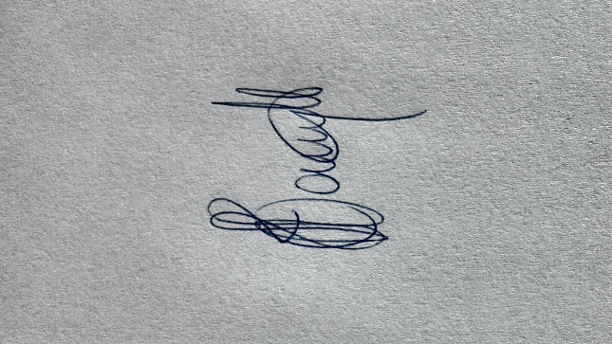
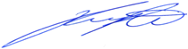

Sr. Helton Pereira De Carvalho Dr. Fernando Roberto De Oliveira
01/02/2016 01/02/2016

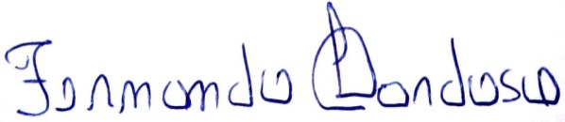

Dra. Tânia Mara Vieira Sampaio Dr. Fernando Luiz Cardoso
01/02/2016 01/02/2016

(2) Transferência de Direitos Autorais

Declaro que em caso de aceitação do artigo pela Revista Brasileira de Ciência e Movimento, concordo que os direitos autorais a ele referentes se tornarão propriedade exclusiva da (UCB/CELAFISCS), vedada qualquer reprodução, total ou parcial, em qualquer outra parte ou meio de divulgação, impressa ou eletrônica, sem que a prévia e necessária autorização seja solicitada e, se obtida, farei constar o competente agradecimento à RBCM.

Sr. Helton Pereira De Carvalho Dr. Fernando Roberto De Oliveira
01/02/2016 01/02/2016

Dra. Tânia Mara Vieira Sampaio Dr. Fernando Luiz Cardoso
01/02/2016 01/02/2016

